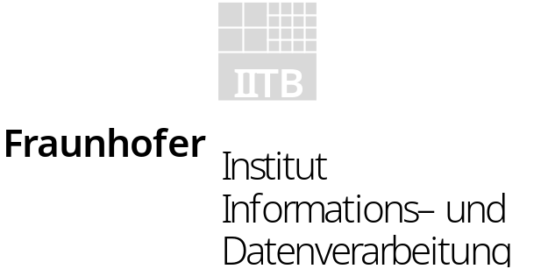

GERTICO
RCISocketImplementation
Realisierung der RCISocketInterface Schnittstelle auf Basis der GERTICO Module
„White Paper“

Bearbeitet von:

Reinhard Herzog
Version 0.3
13. August 2002
Inhalt
1 Abdeckung der HLA-Dienste 4
1.1 Federation Management 4
1.2 Declaration Management 5
1.3 Object Management 6
1.4 Ownership Management 7
1.5 Time Management 7
1.6 Data Distribution Management 8
1.7 Support Services 8
1.8 pSISA-Abbildung auf RTI NG 9
2 Sequenzdiagramme für HLA Dienste 9
2.1 Federation management 9
2.2 Declaration management 9
2.3 Object management 9
2.4 Ownership management 9
2.5 Time management 9
2.6 Data distribution management 9
2.7 Support services 9
3 Module und Schnittstellen 9

Abbildungen
Abbildung 6 : Von GERTICO realisierten HLA-Diensten 4
Abbildung 7: Create Federation Execution 9
Abbildung 8: Join Federation Execution 9
Abbildung 9: Publish Object Class 9
Abbildung 10: Subscribe Object Class Attributes 9
Abbildung 11: Unsubscribe Object Class 9
Abbildung 12: Unpublish Object Class 9
Abbildung 13: Turn Interactions On 9
Abbildung 14: TurnInteractionsOff 9
Abbildung 15: Register Object Instance 9
Abbildung 16: UpdateAttributeValues 9
Abbildung 17: Zeitbegrenzung bei reflect Attribute Values 9
Abbildung 18: Delete Object Instance 9
Abbildung 19: Request Object Attribute Value Update 9
Abbildung 20: resolve Handles 9
Abbildung 21: Enable Switches 9

Abdeckung der HLA-Dienste
Die Abbildung der HLA Dienste auf die Komponenten/Pakete der GeRTI-Implementierung zeigt Abbildung 1.
Abbildung 1 : Von GERTICO realisierten HLA-Diensten | 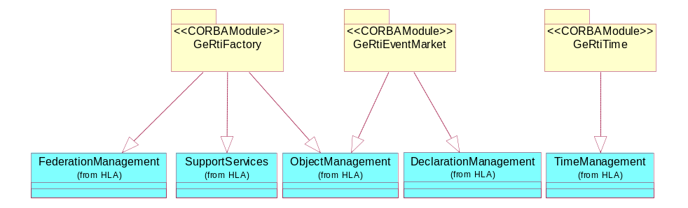

Die HLA-Nutzung der derzeitigen pSISA-Implementierung wird in den folgenden Tabellen gezeigt. Darüber hinaus ist aufgetragen, welche HLA-Dienste der im Rahmen der Studie entstandende (Ge-)RTI Prototyp unterstützt. Die mit "X" gekennzeichneten Methoden sind implementiert, wobei die mit "I" gekennzeichneten Methoden in der Schnittstelle vorgesehen sind (z.B. für das Time Management).
Die Entscheidung der für GERTICO zu realisierenden Funktionen wurden davon abhängig gemacht, welche Dienste bei den vorgesehen Referenzanwendungen (Billiard, TicTacToe und HelloWorld) tatsächlich werdender werden. In den folgenden Tabellen gibt es Funktionen, die zwar in pSISA vorgesehen sind, die aber in den Beispielen noch nicht genutzt werden. Diese wurden dann in der Regel auch nicht in GERTICO realisiert. Andererseits gibt es Funktionen, die zwar von den Beispielen nicht verwendet werden, deren Realisierung aber ohne größeren Aufwand in GERTICO möglich war.

Federation Management
Das HLA Federation Manangenent bietet zahlreiche unterstützende Funktionen. In der derzeitigen GERTICO Ausbaustufe werden allerdings nur die absolut notwendigen Funktionen zum Erzeugen, Beitreten und Beenden einer Federation realisiert.
Tabelle 1: Federation Management | Dienst | in pSISA verwendet | von GERTICO unterstützt
 | CreateFederationExecution | X | X | GeRtiFactory
 | DestroyFederationExecution | X
 | JoinFederationExecution | X | X | GeRtiFactory
 | ResignFederationExecution | X | X | GeRtiFactory
 | RegisterFederationSynchronizationPoint | X | X
 | RegisterFederationSynchronizationPointWithSet
 | SynchronizationPointAchieved | X | X
 | RequestFederationSaveWithTime
 | RequestFederationSave
 | FederateSaveBegun
 | FederateSaveComplete
 | FederateSaveNotComplete
 | RequestFederationRestore
 | FederateRestoreComplete
 | FederateRestoreNotComplete
 | SynchronizationPointRegistrationSucceeded | X
 | SynchronizationPointRegistrationFailed | X
 | AnnounceSynchronizationPoint | X
 | FederationSynchronized | X
 | InitiateFederateSave
 | FederationSaved
 | FederationNotSaved
 | RequestFederationRestoreSucceeded
 | RequestFederationRestoreFailed
 | FederationRestoreBegun
 | InitiateFederateRestore
 | FederationRestored
 | FederationNotRestored

Declaration Management
Das Declaration Management ist weitgehend vollständig realisiert.
Tabelle 2: Declaration Management | Dienst | in pSISA verwendet | von GERTICO unterstützt
 | PublishObjectClass | X | X | GeRtiEventMarket
 | UnpublishObjectClass | X | X | GeRtiEventMarket
 | PublishInteractionClass | X | X | GeRtiEventMarket
 | UnpublishInteractionClass | X | X | GeRtiEventMarket
 | SubscribeObjectClassAttributes | X | X | GeRtiFactory  GeRtiEventMarket
 | SubscribeObjectClassAttributesPassively | X
 | UnsubscribeObjectClass | X | X | GeRtiEventMarket
 | SubscribeInteractionClass | X | X | GeRtiFactory  GeRtiEventMarket
 | SubscribeInteractionClassPassively
 | UnsubscribeInteractionClass | X | X | GeRtiEventMarket
 | StartRegistrationForObjectClass | X
 | StopRegistrationForObjectClass | X
 | TurnInteractionsOn | X | X | GeRtiFactory
 | turnInteractionsOff | X

Object Management
Derzeit sind nur "nicht-Zeit-behaftete" Dienste realisiert.
Tabelle 3: Object Management | Dienst | in pSISA verwendet | von GERTICO unterstützt
 | RegisterObjectInstanceWithName |  | X | GeRtiFactory
 | RegisterObjectInstance | X | X | GeRtiFactory
 | UpdateAttributeValuesWithTime
 | UpdateAttributeValues | X | X | GeRtiEventMarket
 | SendInteractionWithTime
 | SendInteraction | X | X | GeRtiEventMarket
 | DeleteObjectInstanceWithTime
 | DeleteObjectInstance | X | X | GeRtiFactory
 | LocalDeleteObjectInstance
 | ChangeAttributeTransportationType
 | changeInteractionTransportationType
 | RequestObjectAttributeValueUpdate | X | X | GeRtiFactory
 | RequestClassAttributeValueUpdate
 | discoverObjectInstance | X | X | GeRtiFactory
 | reflectAttributeValuesWithTime | X
 | reflectAttributeValues | X | X | GeRtiEventMarket
 | receiveInteractionWithTime | X
 | receiveInteraction | X | X | GeRtiEventMarket
 | removeObjectInstanceWithTime | X
 | removeObjectInstance | X | X | GeRtiFactory
 | attributesInScope | X
 | attributesOutOfScope | X
 | provideAttributeValueUpdate | X | X | GeRtiFactory
 | turnUpdatesOnForObjectInstance | X | X | GeRtiFactory
 | turnUpdatesOffForObjectInstance | X

Ownership Management
Das Ownership Management wird derzeit nicht verwendet und ist daher weder in pSISA noch in GERTICO realisiert.
Tabelle 4: Ownership Management | Dienst | in pSISA verwendet | von GERTICO unterstützt
 | UnconditionalAttributeOwnershipDivestiture
 | NegotiatedAttributeOwnershipDivestiture
 | AttributeOwnershipAcquisition
 | AttributeOwnershipAcquisitionIfAvailable
 | AttributeOwnershipReleaseResponse
 | CancelNegotiatedAttributeOwnershipDivestiture
 | CancelAttributeOwnershipAcquisition
 | QueryAttributeOwnership
 | IsAttributeOwnedByFederate
 | requestAttributeOwnershipAssumption
 | attributeOwnershipDivestitureNotification
 | attributeOwnershipAcquisitionNotification
 | attributeOwnershipUnavailable
 | requestAttributeOwnershipRelease
confirmAttributeOwnershipAcquisition
Cancellation
 | informAttributeOwnership
 | attributeIsNotOwned
 | attributeOwnedByRTI

Time Management
Das Time Management ist derzeit nicht realisiert. Einige Dienste sind allerdings notwendig, um die korrekte Initialisierung zu ermöglichen. Diese werden daher von pSISA verwendet und müssen von GERTICO akzeptiert werden. Die Implementierung beschränkt sich allerdings auf die korrekte Behandlung der Schnittstelle.
Tabelle 5: Time Management | Dienst | in pSISA verwendet | von GERTICO unterstützt
 | enableTimeRegulation | X | I | GeRtiTime
 | disableTimeRegulation
 | enableTimeConstrained | X | I | GeRtiTime
 | DisableTimeConstrained
 | TimeAdvanceRequest
 | TimeAdvanceRequestAvailable
 | NextEventRequest
 | NextEventRequestAvailable
 | FlushQueueRequest
 | EnableAsynchronousDelivery | X | I | GeRtiFactory
 | DisableAsynchronousDelivery
 | QueryLBTS
 | QueryFederateTime
 | QueryMinNextEventTime
 | ModifyLookahead
 | QueryLookahead
 | Retract
 | ChangeAttributeOrderType
 | ChangeInteractionOrderType
 | timeRegulationEnabled | X | I | GeRtiFactory
 | timeConstrainedEnabled | X | I | GeRtiFactory
 | timeAdvanceGrant | I
 | requestRetraction

Data Distribution Management
Das Data Distribution Management wird derzeit nicht unterstützt.
Tabelle 6: Data Distribution Management | Dienst | in pSISA verwendet | von GERTICO unterstützt
 | CreateRegion
 | DeleteRegion
 | RegisterObjectInstanceWithRegionAndName
 | RegisterObjectInstanceWithRegion
 | AssociateRegionForUpdates
 | UnassociateRegionForUpdates
 | SubscribeObjectClassAttributesWithRegion
SubscribeObjectClassAttributesPassivelyWith
Region
 | UnsubscribeObjectClassWithRegion
 | SubscribeInteractionClassWithRegion
 | SubscribeInteractionClassPassivelyWithRegion
 | UnsubscribeInteractionClassWithRegion
 | SendInteractionWithRegionAndTime
 | SendInteractionWithRegion
 | RequestClassAttributeValueUpdateWithRegion

Support Services
Die realisierte Dienste der Supporting Services beschränken sich auf die notwendigen Funktionen zur Behandlung von Namen und Handles.
Einige Funktionen die für Einstellung der "Relevanz" von Daten notwendig sind, werden von GERTICO zwar als Interface angeboten, jedoch nicht ausgewertet. GERTICO realisiert derzeit nur das Grundverhalten, "alles beantragt ist, ist für jeden immer relevant".
Tabelle 7: Supporting Services | Dienst | in pSISA verwendet | von GERTICO unterstützt
 | GetObjectClassHandle | X | X | GeRtiFactory
 | GetObjectClassName
 | GetAttributeHandle | X | X | GeRtiFactory
 | GetAttributeName
 | GetInteractionClassHandle | X | X | GeRtiFactory
 | GetInteractionClassName
 | GetParameterHandle | X | X | GeRtiFactory
 | GetParameterName
 | GetObjectInstanceHandle |  | X | GeRtiFactory
 | GetObjectInstanceName | X | X | GeRtiFactory
 | GetRoutingSpaceHandle
 | GetRoutingSpaceName
 | GetDimensionHandle
 | GetDimensionName
 | GetAttributeRoutingSpaceHandle
 | GetObjectClass
 | GetInteractionRoutingSpaceHandle
 | GetTransportationHandle
 | GetTransportationName
 | GetOrderingHandle
 | GetOrderingName
 | EnableClassRelevanceAdvisorySwitch |  | I | GeRtiFactory
 | DisableClassRelevanceAdvisorySwitch
 | EnableAttributeRelevanceAdvisorySwitch | X | I | GeRtiFactory
 | DisableAttributeRelevanceAdvisorySwitch
 | EnableAttributeScopeAdvisorySwitch |  | I | GeRtiFactory
 | DisableAttributeScopeAdvisorySwitch
 | EnableInteractionRelevanceAdvisorySwitch |  | I | GeRtiFactory
 | DisableInteractionRelevanceAdvisorySwitch

pSISA-Abbildung auf RTI NG
Die Methode Tick wird nur im Interface Modul RCISocket unterstützt. Dort wird es genutzt, um den Datenaustausch zwischen Anwendung und GERTICO zu synchronisieren. GERTICO selbst nutzt Tick nicht.
Tabelle 8: RTI NG Dienste | Dienst | in pSISA verwendet | von GERTICO  unterstützt
 | TickOnce | X
 | Tick | X
 | GetRangeLowerBound
 | GetRangeUpperBound
 | SetRangeLowerBound
 | SetRangeUpperBound
 | GetSpaceHandle
 | GetNumberOfExtents
 | GetRangeLowerBoundNotificationLimit
 | GetRangeUpperBoundNotificationLimit
 | GetHandle

Sequenzdiagramme für HLA Dienste
Im folgenden soll an Hand von Sequenzdiagrammen die Realisierung der einzelnen HLA Dienste dargestellt werden. Die Sequenzdiagramme sind von den GERTICO Modul Beschreibungen getrennt, weil die HLA Diensten zum teil auf mehrere GERTICO Module abgebildet sind.

Federation management
Wird in wesentlichen Teilen auf den Namensdienst abgebildet. Einträge erfolgen durch Dienste der GeRtiFactory.
Abbildung 2: Create Federation Execution | 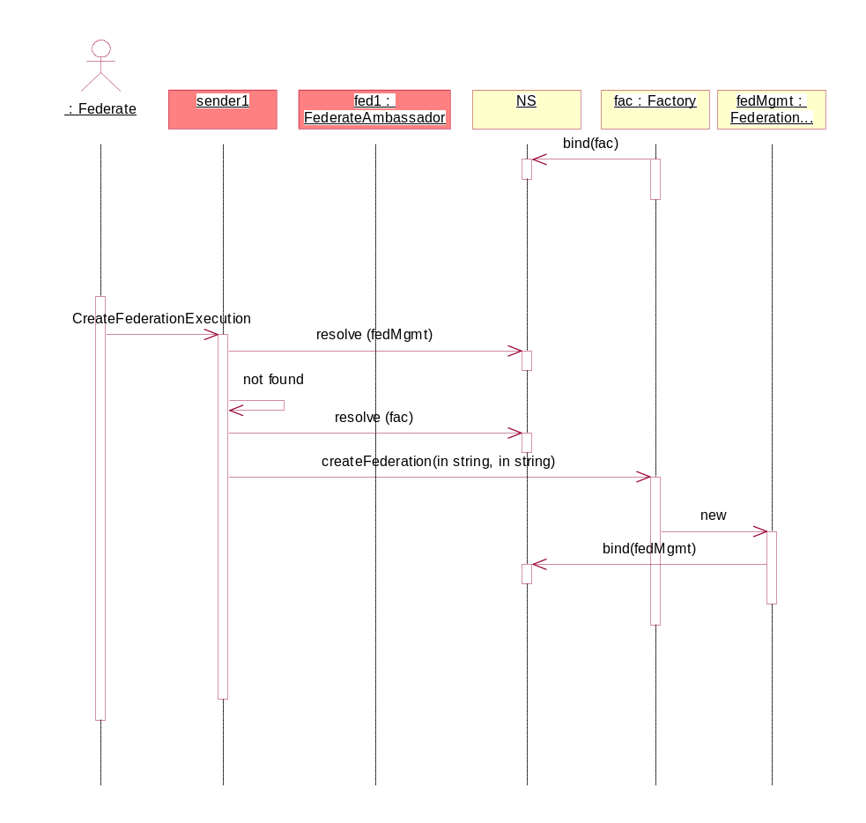

Eine Vorbedingung für die Methode JoinFederationExecution ist, dass sich die Federation besteht, und sich der FederationManagement Server im NameService eingetragen hat.
Abbildung 3: Join Federation Execution | 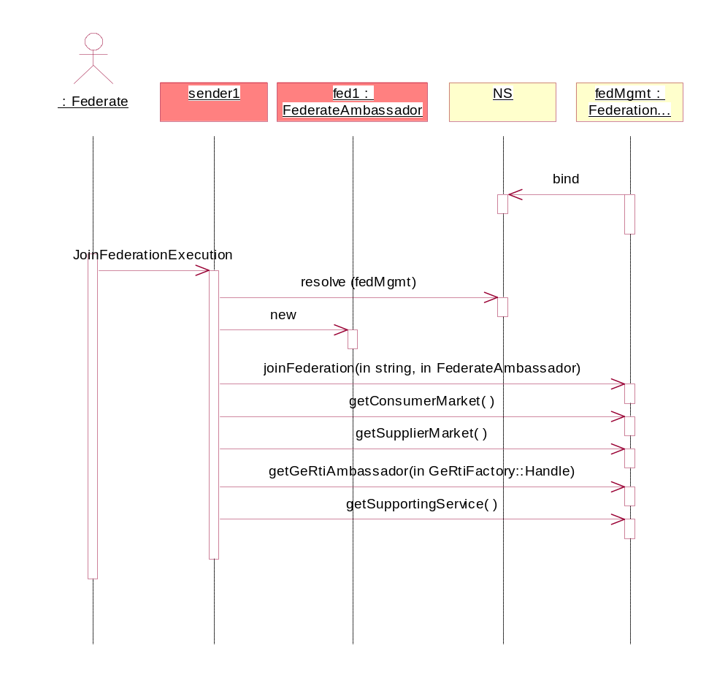

Declaration management
Der Informationsaustausch durch Objektklassen und Interaktionen ist auf das Konzept der EventChannel abgebildet. Hierbei entspricht eine Objekt- bzw. eine Interaktionsklasse einem EventChannel.
Abbildung 4: Publish Object Class | 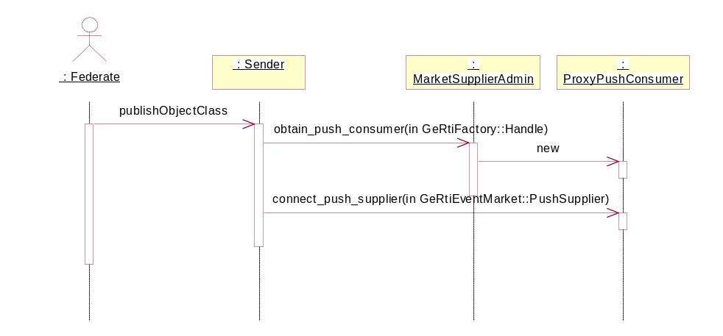
Analog hierzu wird PublishInteractionClass realisiert.
Abbildung 5: Subscribe Object Class Attributes | 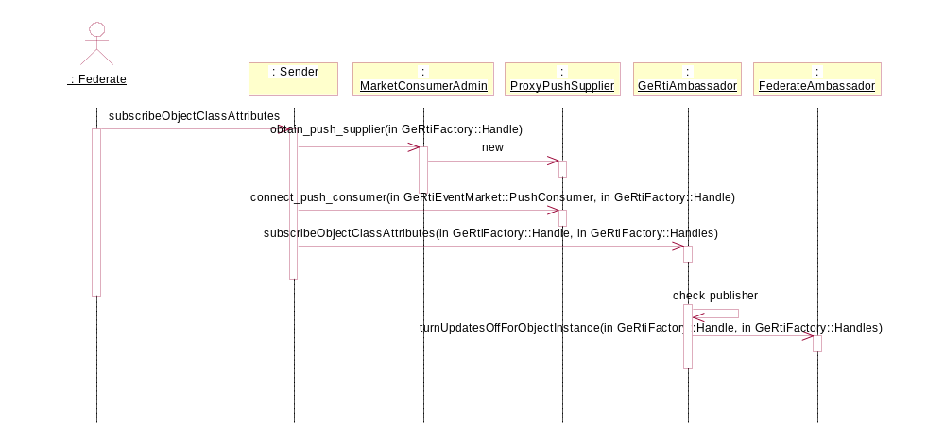
Analog hierzu wird SubscribeInteractionClass realisiert.
Abbildung 6: Unsubscribe Object Class | 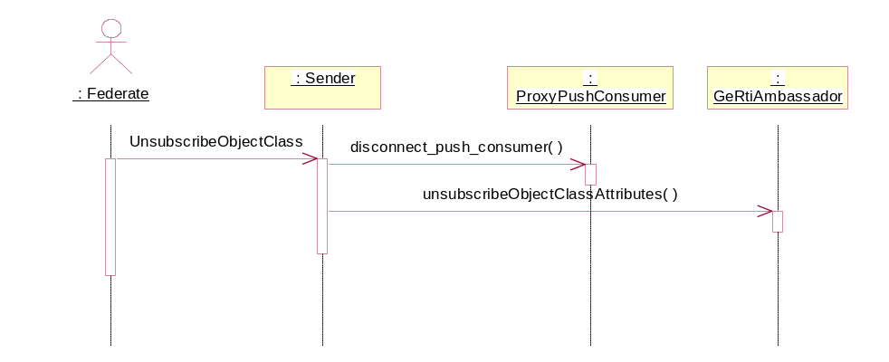
Analog hierzu wird UnsubscribeInteractionClass realisiert.
Abbildung 7: Unpublish Object Class | 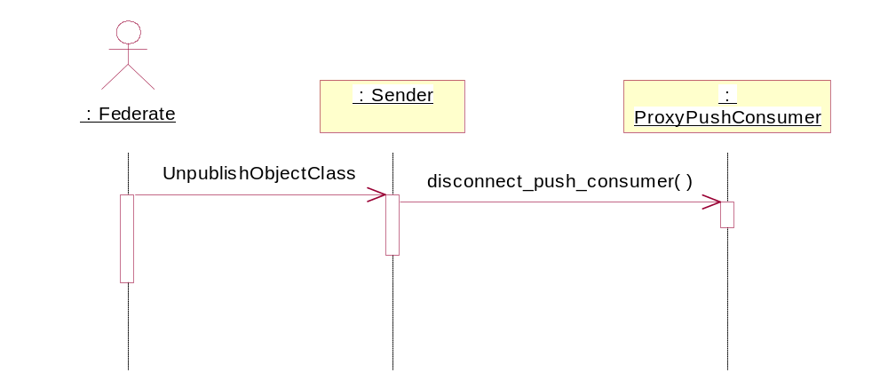
Analog hierzu wird UnpublishInteractionClass realisiert.
Bei der Methode TurnInteractionsOn (wie auch bei TurnUpdatesOnForObjectInstance) geht die Initiative von GeRti aus. Sobald ein "Interessent" vorhanden ist, wird dem Publisher mitgeteilt, dass von jetzt an Interactions, bzw. Attributänderungen gesendet werden sollen.
Abbildung 8: Turn Interactions On | 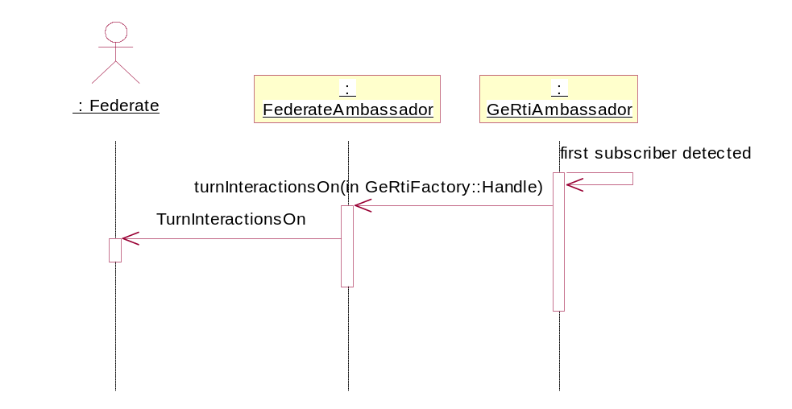

Sobald keine Abnehmer der Informationen (Interactions bzw. Attribute-Updates) mehr angemeldet ist, wird dem Publisher mitgeteilt, dass kein Senden mehr notwendig ist.
Abbildung 9: TurnInteractionsOff | 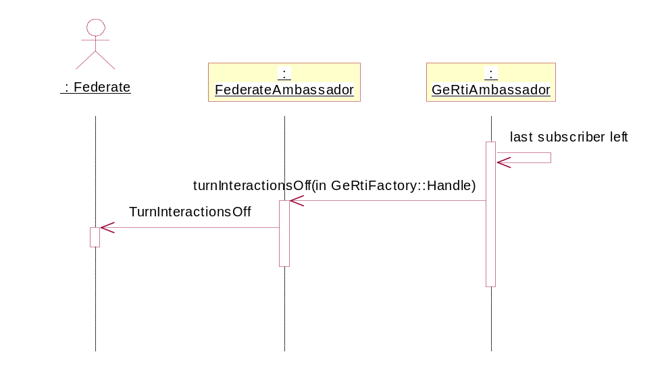

Object management
Der eigentliche Austausch von Daten ist auf das push-Prinzip der Event Channel abgebildet.
Abbildung 10: Register Object Instance | 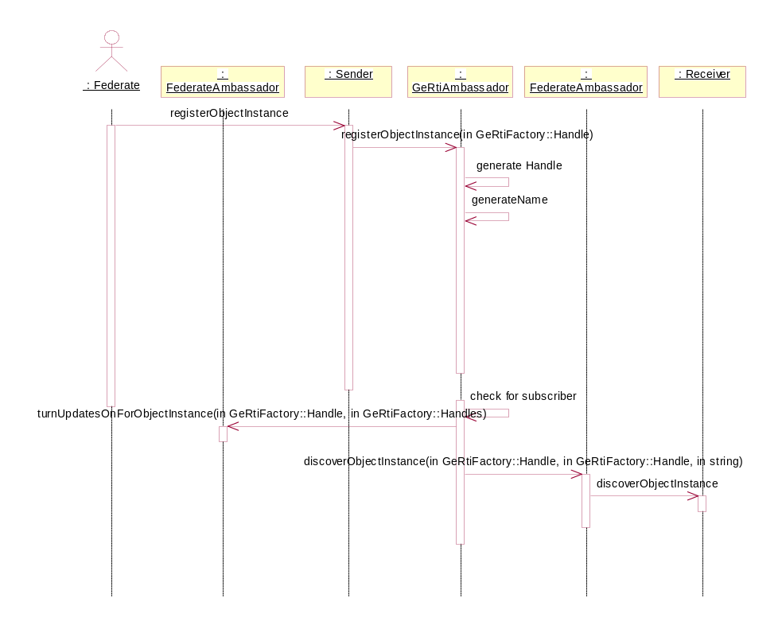
Bei der Funktion "RegisterObjectInstance" wird der GeRtiAmbassador prüfen, ob bereits Subscriber für die Klasse des Objektes eingetragen sind. In diesem Fall wird der dem registrierenden Federate durch Aufruf der Funktion "turnUpdatesOnForObjectInstance" mitteilen, das Daten zu senden sind.
Analog wird die Funktion " RegisterObjectInstanceWithName" behandelt, allerdings entfällt der Aufruf zum Erzeugen des Namens.
Abbildung 11: UpdateAttributeValues  mit  ReflectAttribute Values | 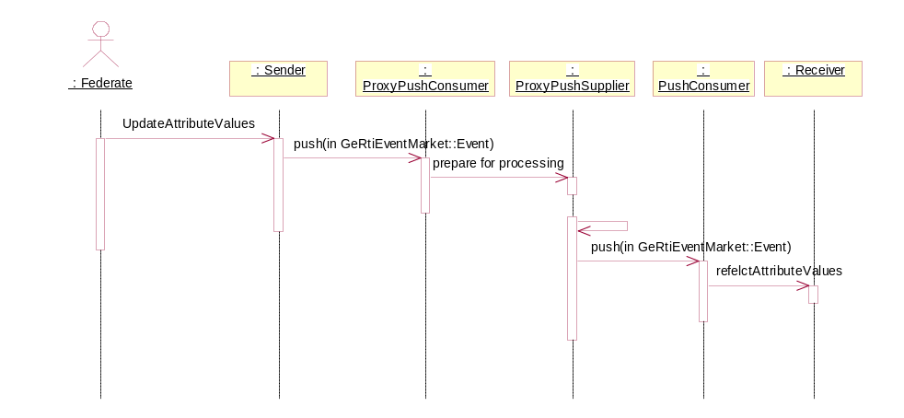
Analog wird "SendInteraction" und "ReceiveInteraction" behandelt.
Bei Nachrichten die einen gültigen Zeitstempel besitzen, wird die Auslieferung durch die beantrage Zeitweiterschaltung begrenzt.

Abbildung 12: Zeitbegrenzung bei reflect Attribute Values | 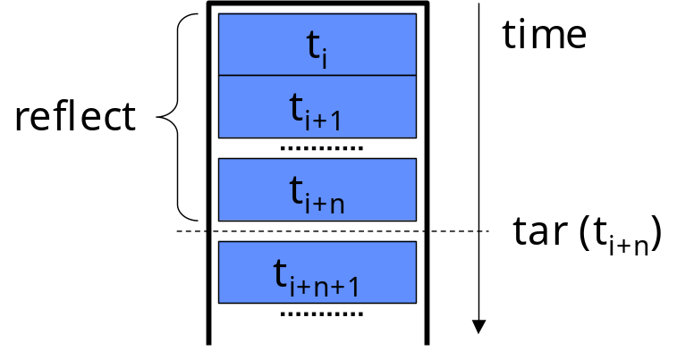

Abbildung 13: Delete Object Instance  und  Remove Object Instance | 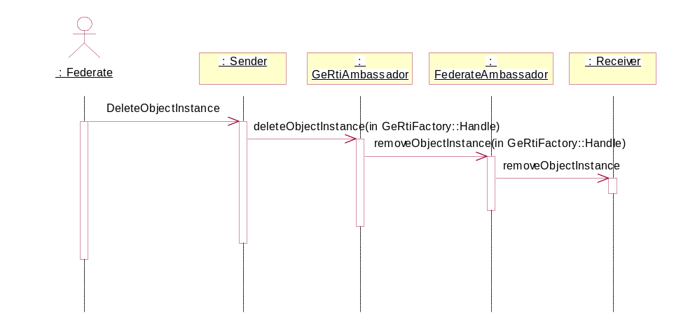

Abbildung 14: Request Object Attribute Value Update | 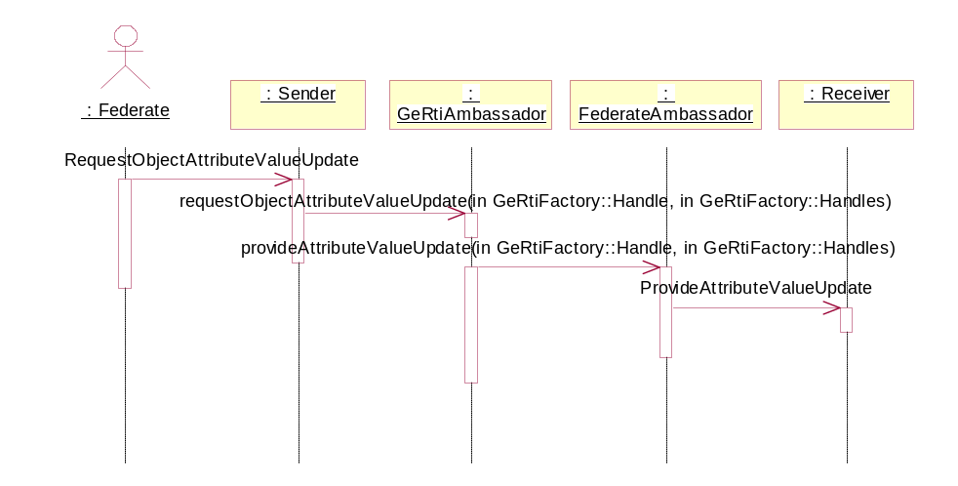

Ownership management
Erste Vorüberlegungen zur Realisierung gehen davon aus, dass die Ownership Informationen dezentral bei den Federates verwaltet werden (ein Federate weiß, ob ein Attribute ihm selbst, oder der Federation gehört). Bevor Attribute geschrieben werden, soll das Federate (d.h. die lokale GeRti Komponente) die Besitzerrechte prüfen können.

Time management
Ziel ist die Konzeption und Implementierung einer optional verwendbaren Time Management Komponente. Angestrebt wird, dass der bestehende Datenaustausch („arrival order“) bei Hinzuschaltung eines zeitsynchronen Austausches („time stamp ordered“) nicht behindert wird. Neben der Modularität ist die Skalierbarkeit eine weitere zentrale Zielsetzung. Bereits bei Federations mittlerer Größe stößt die zentrale Architektur der heute verfügbaren RTI Implementierungen an ihre Grenzen.
Für die GeRti ist hier ein Konzept angedacht, das auf einem Token Protokoll basiert. Hierbei zirkuliert ein "Token" zwischen den beteiligten Federates, so dass jeder Federate dezentral nach jedem Rundlauf des Tokens eine aktuelle Sicht der Zeitanforderungen aller beteiligter Federates ermitteln kann. In diesem virtuellen Ring sind alle "time regulated" Federates enthalten.
Um eine gute Skalierbarkeit zu erreichen, soll der Ring sich selbst organisieren. Hierzu soll sich der Ring teilen und ggf. wieder zusammenfügen können. Geteilte Ringe würden dann in einer Hierarchie organisiert werden.

Data distribution management
Das auf Regionen basierte Filtern von Daten ist als Verfeinerung des bisherigen Domänen Konzeptes vorgesehen. Bisher werden als "Interessensdomänen" die Klassenhierarchien der Objekte und Interaktionen abgebildet. Beim Data Distribution Management sind dies Regionen. Insgesamt soll dabei ein allgemeines Konzept der "hierarchischen Interessensdomänen" erweitert werden, das pro Domäne einen sog. Übertragungskanal (Event Channel) etabliert, der einerseits selbst einer allgemeineren Domäne untergeordnet sein kann, oder andererseits selbst weiteren Spezialdomänen übergeordnet ist.

Support services
Realisiert wird die Abbildung von Klassen, Objekten, Attributen und Parametern auf Handles.
Abbildung 15: resolve Handles | 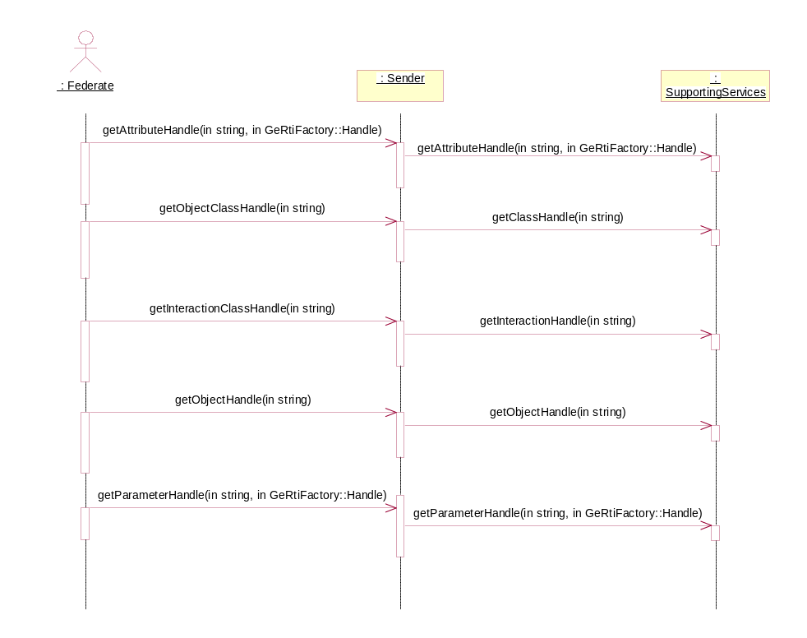
Die Einstellungen der "switches" ist bisher nur als Funktionsaufruf realisiert. Sie haben keine Auswirkungen auf den Auflauf.
Abbildung 16: Enable Switches | 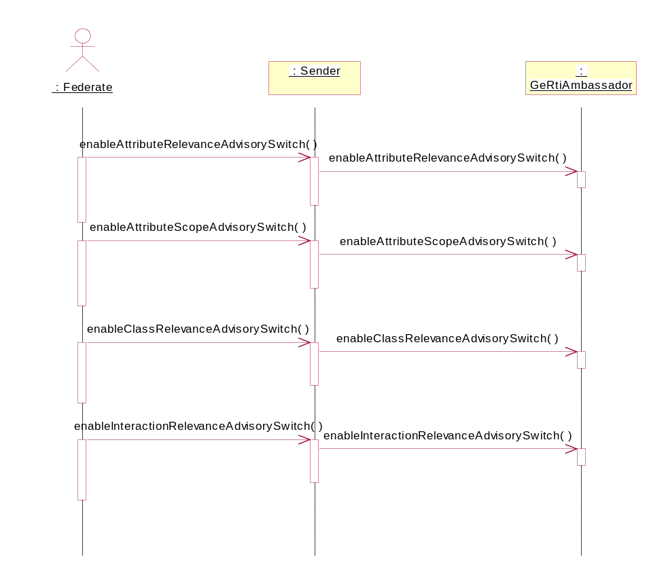

Module und Schnittstellen
siehe RCISocketInterface aus pSISA.

in diesem Falle keine GeRTI-Unterstützung, da GeRTI nicht auf die RTI NG aufsetzt.

